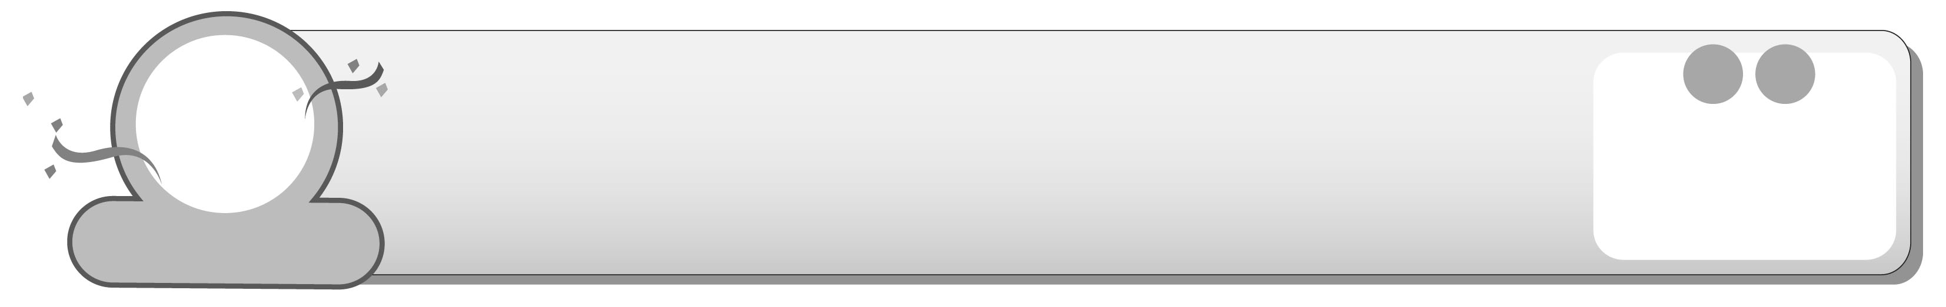
第
13
回
4上
十、小 數
四 年 班 號
姓名：
得 分
國小數學 隨堂練習單

一、塗一塗，填填看，並在正確讀法的( )裡打√。
(每個答案2分，共12分)
1.把1.07張色紙塗紅色。
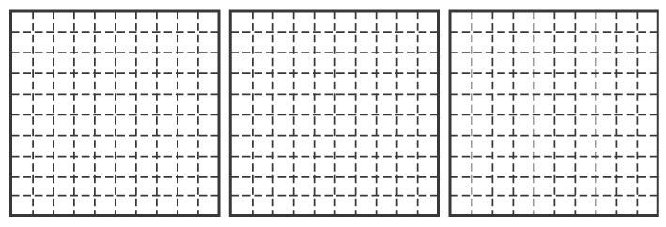

(1)1.07讀作( )一點零七
( )一點七
(2)1.07是幾個0.01合成的？( )個
2.把2.14張色紙塗綠色。
(1)2.14讀作( )二點十四
( )二點一四
(2)2.14是幾個0.01合成的？( )個
二、填填看。(每格3分，共60分)
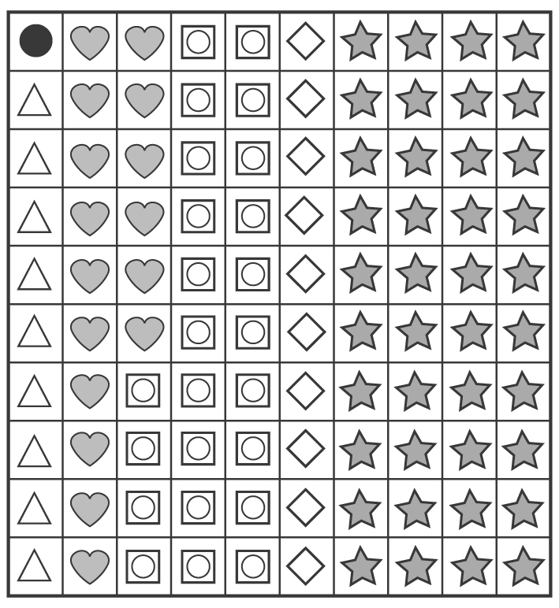
1.一盒糖果有100顆，看圖用小數或整數填填看。


(1) 有( )顆，是( )盒糖果。


(2) 是( )盒糖果。

(3) 是( )盒糖果。
(4) 是( )盒糖果，也可以說是( )盒。
2.用小數填填看。
(1)85公分＝( )公尺；
6公尺9公分＝( )公尺
(2)85公尺＝( )公里；
6公里9公尺＝( )公里
3.在( )裡填上＞、＜或＝。
(1)0.18( )0.6
(2)0.87( )0.807
(3)4.3( )4.03
(4)6.504( )六點五零四
(5)一點五一( )一點四零九
4.「0.301」是由( )個1、( )個0.1、( )個0.01、( )個0.001合成的。
5.3021個0.001合起來是多少？( )
三、寫寫看，由大到小排出來。
(每格2分，共20分)
1. ，0.21，2， ，2.021
( )＞( )＞( )＞( )＞( )
2. 0.5，5，5.05，，5.55
( )＞( )＞( )＞( )＞( )
四、把下面□裡可以填入的數字全部寫出來。(每題4分，共8分)
1. 1.509＞1.□12
□＝( )

2.3.2□8＞3.25
□＝( )

